**メディア関係者各位**

2013年1月1日

株式会社BoA

東京都目黒区下目黒3-11-8

ジュネス目黒103

**業界初！就職活動生のための面接過去問サイト「模擬面.com」をリリース**

**大企業のマーケティング部出身者が全業界の採用面接における質問を集計**

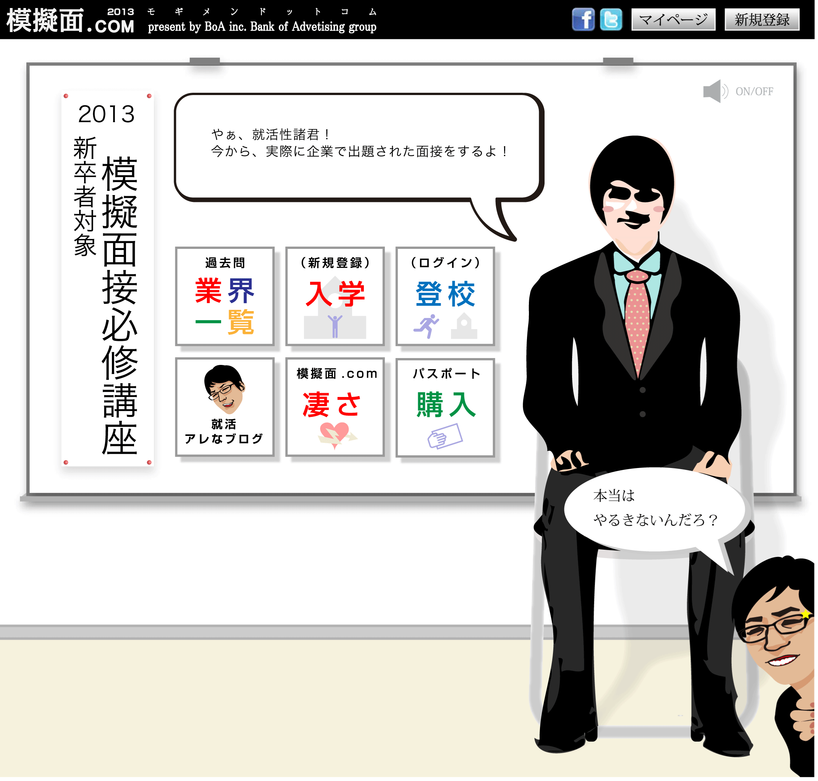 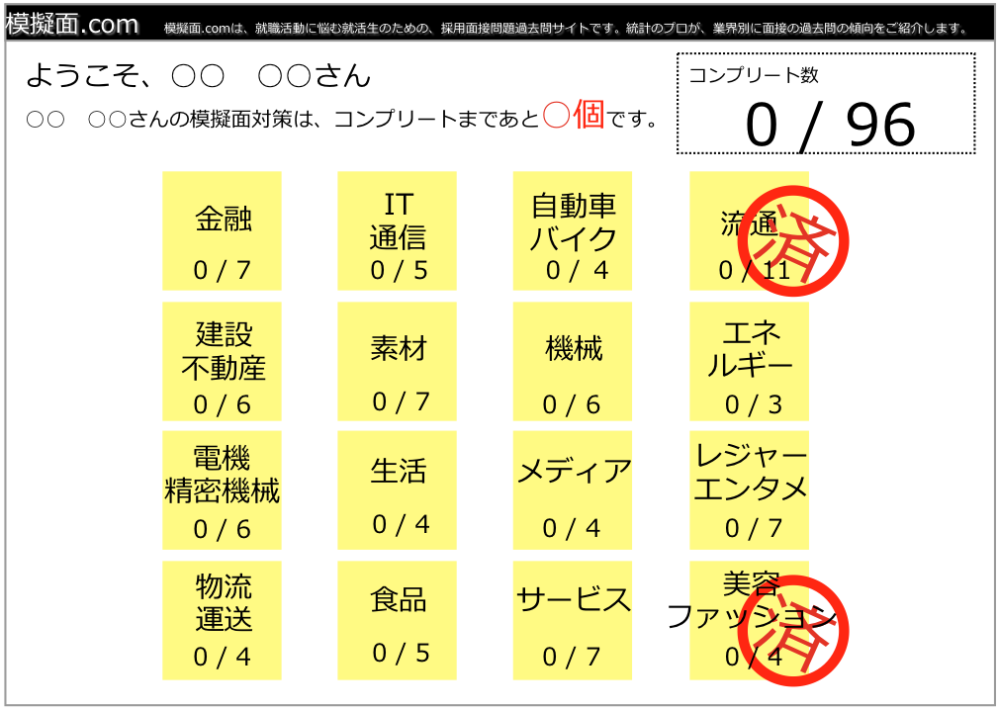 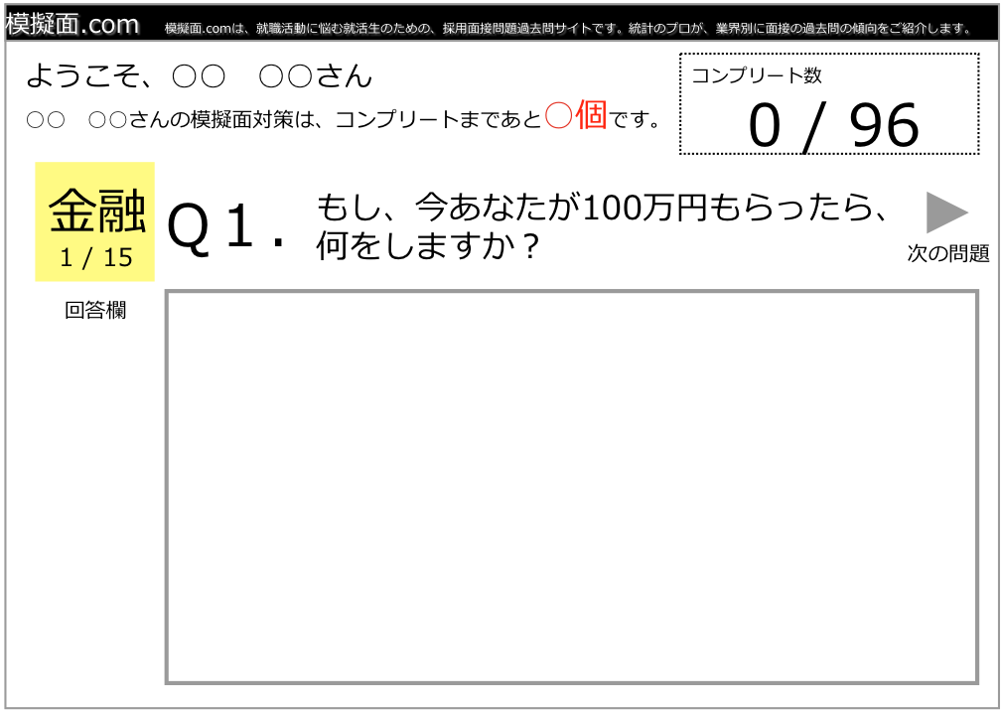

ウェブコンテンツ開発事業を手がける株式会社BoA（本社：東京都目黒区、代表取締役社長：佐藤翔一）は、就職面接で「実際に過去問われたことのある過去問題」を紹介するWebサービス「模擬面.com」（以下、本サービス）を2012年12月15日開始しました。

大手企業出身のデータベースマーケッターが、業界別で頻出する問題、回答が困難な問題をまとめ、紹介します。

本サービスは、これまで対策が困難であった模擬面接のおける問題部分に特化し、全業界数万規模の実際に出題された過去問題を収集し、集計しています。様々な就職情報サービスがある中で、過去問題を業界別でまとめ、多数の問題を紹介するサービスがありませんでした。また、面接対策は対人で行うケースが通例であり、一人では対策をとることが困難にありました。

そのため、就職活動生は、「就職活動全般」の対策をたてることができましたが、「志望する業界ごと」の対策をたてることが難しく、就職活動で全般的によく問われる質問を準備した後は、そのまま本番に望むしか方法がありませんでした。

本サービスで、業界別で頻出する問題、回答が困難な問題に答えていくことで、本番の面接時の回答に困らない様対策をとることが可能になります。

また、ユーザが回答した問題は、先輩に添削してもらえるシートとして出力することが可能で、エントリーシート感覚で面接の状況を視える化することが可能です。

ユーザが回答できる業界は、次の通りです。業界を90分類に分け、業界毎に過去問をまとめています。

金融/銀行/証券/損害保険/ローン、消費者金融/クレジットカード/リース/通信/IT/携帯電話/インターネット/モバイル/自動車/自動車部品/二輪車、バイク/中古車/総合商社/専門商社/小売/百貨店/スーパー/コンビニ/ドラッグストア/家電量販店/ホームセンター/リサイクル/カー用品店/建設/不動産/住宅/住宅設備/土木/ビル管理/化学/繊維/非鉄金属/鉄鋼/ガラス/製紙/ゴム、タイヤ/機械/造船重機/プラント/建設機械/工作機械/パチンコ（製造）/石油/電力/ガス/家電/重電/医療機器/時計/OA機器/半導体/家庭用品/製薬/通販/文具/テレビ/広告/出版/印刷/レジャー施設/ゴルフ場/カラオケ/ホテル/旅行/映画/ゲーム/運送/海運/航空/鉄道/菓子/パン/製粉/ビール/清涼飲料/サービス/人材派遣/教育/介護/警備/ブライダル/経営コンサルタント/化粧品/アパレル/メガネ/ジュエリー

サイトURL:

http://mogimen.jpn.com/

＜お問い合わせ＞

模擬面.com 編集部　（株式会社BoA内） 担当者：佐藤

　〒104-0061 東京都中央区銀座3-8-4　新聞会館ビル412

　サ イ ト U R L : http://boa-inc.jp/

　サポートデスク : 03-6228-6286　FAX : 03-6228-6239

　Mail : [info@boa-inc.jp](mailto:info@boa-inc.jp)